

**Compte Rendu**

**TP n°1**

Legris Thomas / Guilpain Léo

**2.2 Travail demandé**

**2.2.1 Préparation**

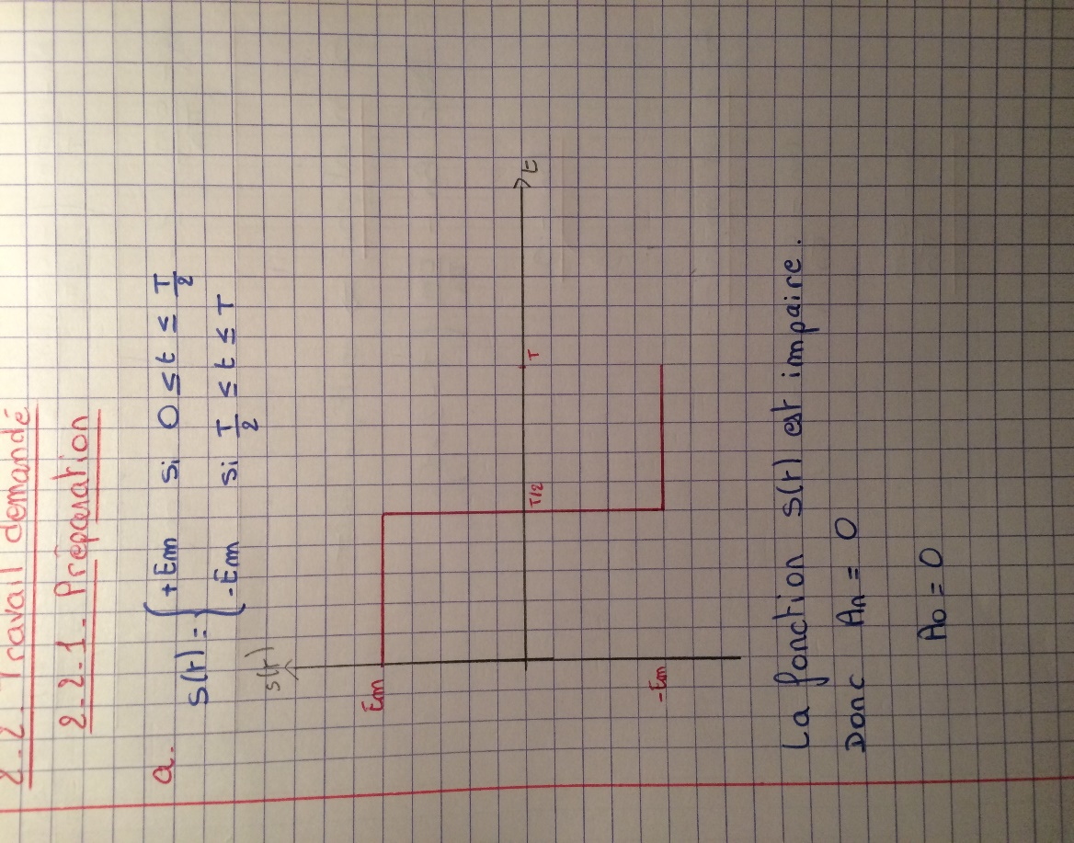**a.**

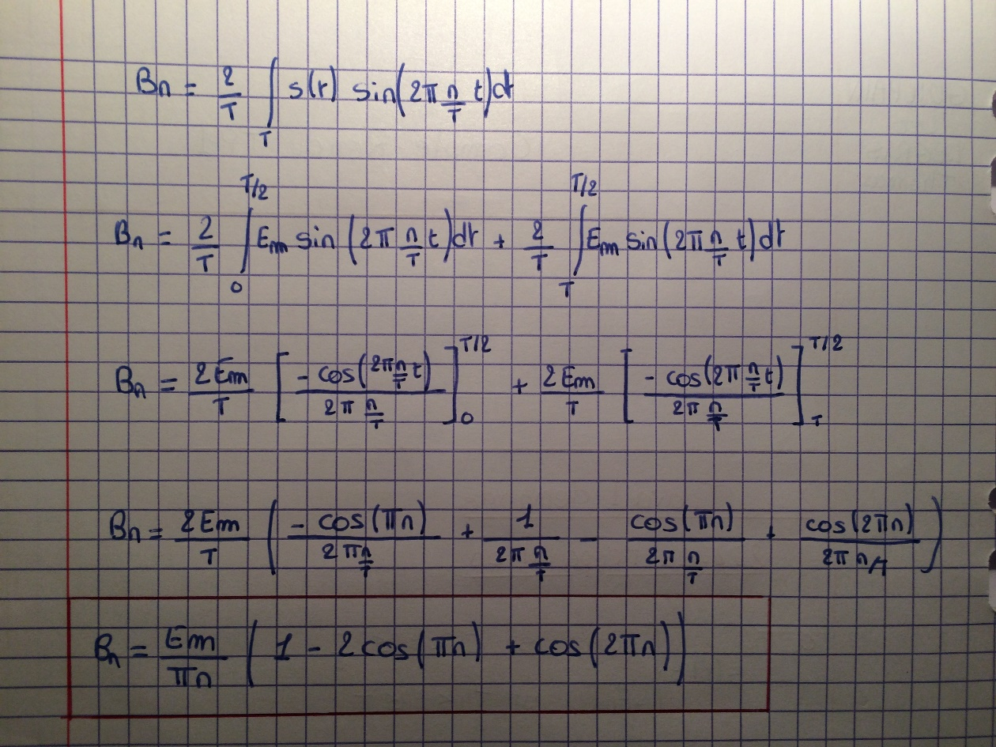x

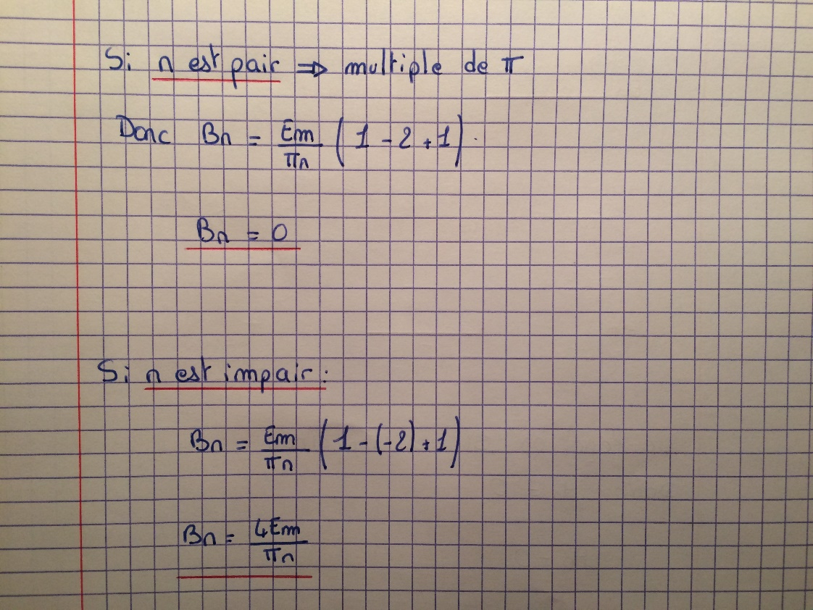

**b.**

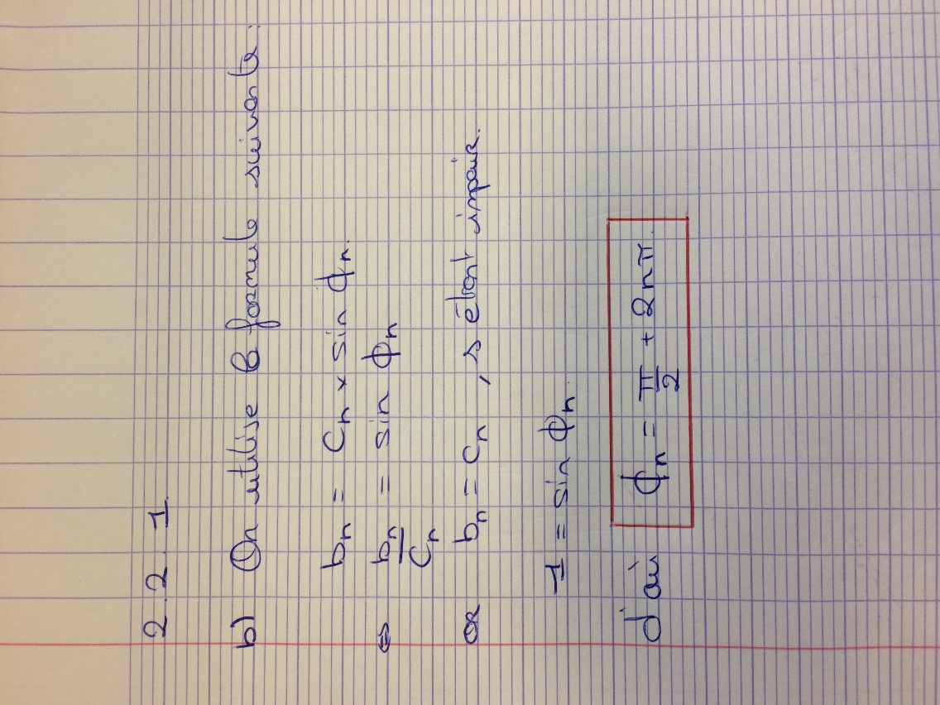

**2.2.2 Manipulation**

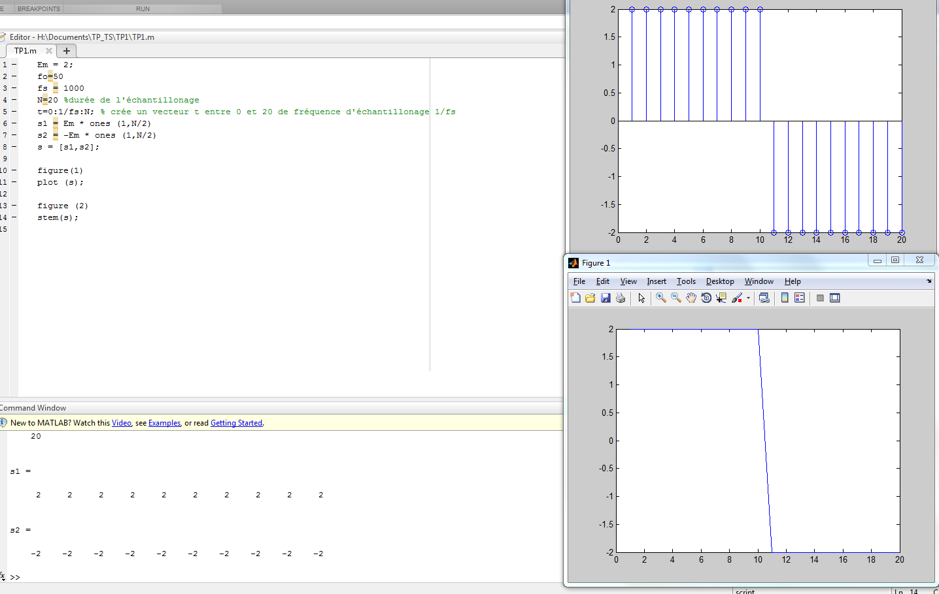**a & b.**

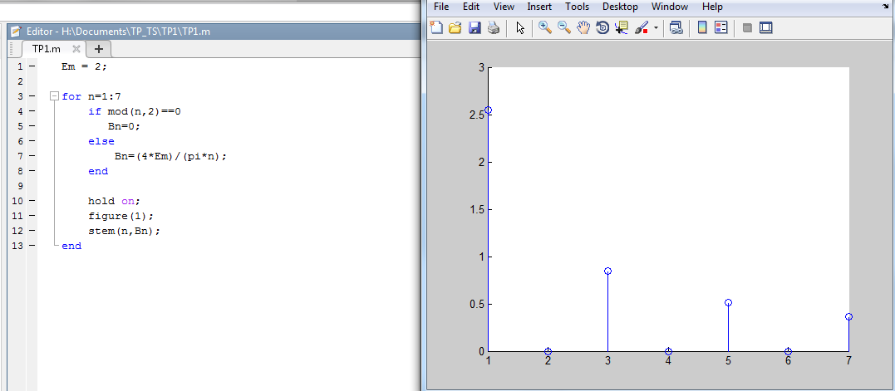**c.**

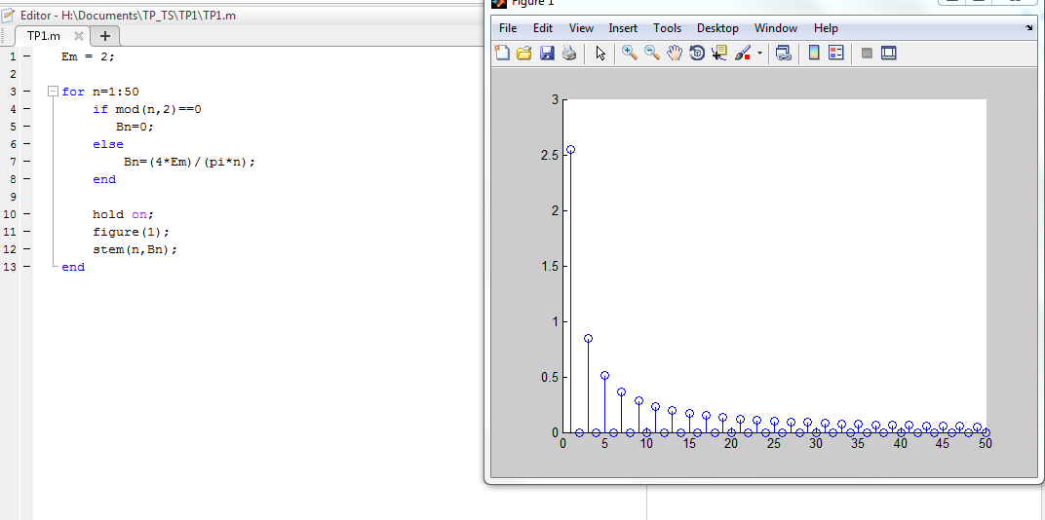**d.** On a fait varier N en le faisant passer de 7 à 50. La courbe est plus précise.

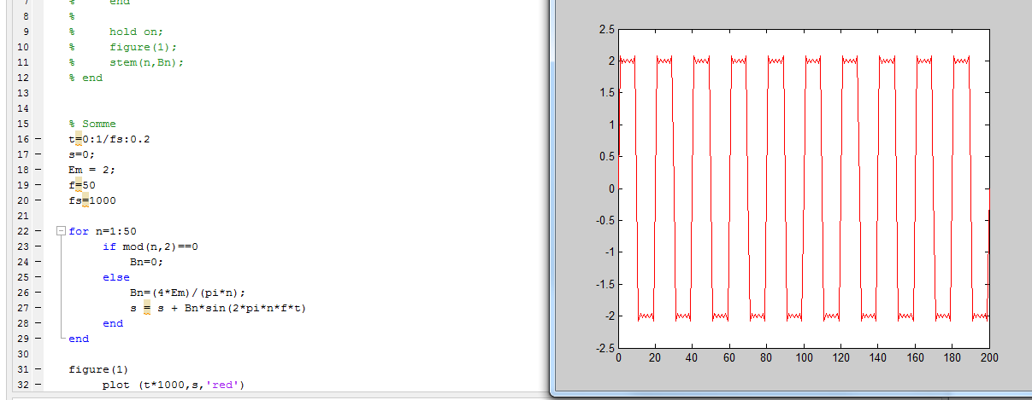**e.**